**bel.ru**

**За выходные в Белгородском районе зафиксировали 40 прилётов**

Сегодня, 19:01

Фото: Соцсети губернатора области Вячеслава Гладкова

**Обстрелам со стороны ВСУ подверглись два села, сообщил в прямом эфире глава Белгородского района Владимир Перцев.**

Сюжет

[Обстрел](https://bel.ru/tags/obstrel)

В прямом эфире глава Белгородского района Владимир Перцев сообщил о прилётах за выходные дни. Всего за два дня зафиксировали**40 прилётов**. Пострадали сёла Журавлёвка и Наумовка.

За выходные у нас было 40 прилётов. Прилетело, как всегда, в Журавлёвку — 15 раз и в Наумовку — 25. Обошлось без повреждений.

Владимир Перцев, глава администрации Белгородского района

Напомним, что **28 ноября** Владимир Перцев сообщал о **294 прилётах**, которые были зафиксированы в Белгородском районе [за ноябрь](https://bel.ru/news/2022-11-28/za-noyabr-v-belgorodskom-rayone-zafiksirovali-294-prilyota-2602101). С учётом [прилётов в Журавлёвку](https://bel.ru/news/2022-11-30/za-vcherashniy-den-v-belgorodskom-sele-zafiksirovali-26-prilyotov-2604138) **29 ноября**, общее количество увеличивается **до 320**.

<https://bel.ru/news/2022-12-12/za-vyhodnye-v-belgorodskom-rayone-zafiksirovali-40-prilyotov-2613731>

**Две белгородки на минувшей неделе погибли в огне**

Сегодня, 17:49

Фото: ГУ МЧС России по Белгородской области

**За прошедшую неделю произошло 42 пожара, 11 из них — в жилых помещениях. В результате от огня погибли две женщины, одного мужчину удалось спасти, сообщает региональная служба МЧС.**

За последние семь дней в Белгородской области зафиксировали 42 случая возгорания, 11 из них — в жилых домах.

В субботу, 10 декабря, в селе Лозное Чернянского района загорелся жилой дом на улице Первых Поселенцев. В результате пожара погибла 93-летняя местная жительница. По словам сотрудников пожарной службы, возгорание произошло из-за неосторожного обращения с огнём.

Тем временем в СНТ «Берёзка» в селе Шопино Яковлевского горокруга загорелось жилое строение. Пострадал собственник — мужчина 1984 года рождения. Причина возгорания в настоящее время неизвестна.

В воскресенье, 11 декабря, пожар произошёл в двухкомнатной квартире на улице Щорса в Белгороде. 47-летнюю белгородку спасти не успели. Предположительная причина пожара — неосторожность при курении.

Ранее [пожар](https://bel.ru/news/2022-12-09/iz-ognya-pod-belgorodom-spasli-dvuh-zhenschin-15-chelovek-evakuirovalis-2611801) произошёл в многоэтажке посёлка Разумное. В результате из огня спасли двух жителей первого этажа, 15 квартирантов успели выбраться из дома самостоятельно. Пожар возник в подвальном помещении, дым перенёсся на все этажи.

<https://bel.ru/news/2022-12-12/dve-belgorodki-na-minuvshey-nedele-pogibli-v-ogne-2613684>

**Синоптики обещают белгородцам мокрый снег дождь и гололёд**

Сегодня, 16:55

Фото: 1MI

**В Белгородской области во вторник, 13 декабря, сохранится непогода, сообщили в региональном ГУ МЧС.**

Сюжет

[Погода](https://bel.ru/tags/pogoda)

Завтра, 13 декабря, на территории региона ожидаются осадки в виде дождя и мокрого снега. Местами налипание снега и гололедица. Ночью и днём температура от -2 ˚С до 3 ˚С.

В Белгороде ночью обещают до -1 ˚С и осадки. Днём потеплеет до +1 ˚С. Со среды, 14 декабря, ожидается небольшой мороз — от -4 ˚С до -5 ˚С. При этом будет снегопад.

Потепления белгородцы могут ждать с пятницы, 16 декабря. Температура ночью опустится до -3 ˚С. В светлое время суток потеплеет до 1 ˚С. Осадков не предвидится.

<https://bel.ru/news/2022-12-12/sinoptiki-obeschayut-belgorodtsam-mokryy-sneg-dozhd-i-gololyod-2613552>

**Белгородскую область за сутки обстреляли не менее шести раз**

Сегодня, 16:42

Фото: телеграм-канал Вячеслава Гладкова

**Под огнём со стороны ВСУ оказались приграничные Валуйский и Шебекинский горокруга, Белгородский район. По информации телеграм-канала ASTRA, пострадавших нет.**

Сюжет

[Обстрел](https://bel.ru/tags/obstrel)

11 декабря под огнём оказался хутор Панков Шебекинского горокруга. Спустя время стало известно об обстреле в селе Журавлёвка Белгородского района. Уже вечером громко было в хуторе Нижние Мельницы Валуйского горокруга.

Во всех случаях обошлось без пострадавших. Всего за минувшие сутки в разных населённых пунктах зафиксировали как минимум шесть обстрелов.

Накануне жители хутора Панков и села Красное получили [СМС-оповещения](https://bel.ru/news/2022-12-11/zhiteli-shebekinskogo-gorokruga-vnov-poluchayut-sms-ob-obstrelah-2612708) об обстреле. Извещения на минувшей неделе проходили почти каждый день жителям приграничных районов Шебекинского горокруга.

<https://bel.ru/news/2022-12-12/belgorodskuyu-oblast-za-sutki-obstrelyali-ne-menee-shesti-raz-2613595>

**bel.kp.ru**

13 декабря в Белгородской области ожидаются дождь и мокрый снег

На дорогах гололедица

В условиях снегопада и дождя спасатели советуют воздержаться от поездок на личном транспорте.

По данным Белгородских синоптиков, 13 декабря будет облачно. Ночью небольшие, местами умеренные осадки в виде дождя, мокрого снега. Днем осадки, местами сильные в виде дождя, мокрого снега и снега. Местами налипание мокрого снега, гололед, на дорогах гололедица. Ветер южный, 8-13 м/с.

Температура воздуха ночью и днём от -2 до+3 градусов. В Белгороде ночью около 0, днем от 0 до 2 градусов тепла.

Главное управление МЧС России по Белгородской области обращает внимание жителей области на соблюдение правил пожарной безопасности: не перегружайте электрические сети, следите за исправностью электропроводки, не оставляйте топящиеся печи без присмотра. Во время рыбалки соблюдайте правила безопасного поведения на водоёмах.

Водителям рекомендуют снизить скорость движения, быть предельно осторожными и внимательными, строго соблюдать правила дорожного движения. Управляя автомобилем, не развивайте скорость большую, чем позволяют погодные и дорожные условия. Проявляйте особую осторожность на перекрестках и пешеходных переходах, соблюдайте дистанцию. Участки со снежными заносами проезжайте сходу на пониженной передаче с равномерной скоростью. В условиях снегопада и дождя воздержитесь от поездок на личном транспорте.

Читайте на WWW.BEL.KP.RU: <https://www.bel.kp.ru/online/news/5052766/>

**mchsrf.ru**

Завтра ожидается комплекс неблагоприятных погодных явлений

По данным Белгородских синоптиков, 13 декабря будет облачно. Ночью небольшие, местами умеренные осадки в виде дождя, мокрого снега. Днем осадки, местами сильные в виде дождя, мокрого снега и снега. Местами налипание мокрого снега, гололед, на дорогах гололедица. Ветер южной четверти 8-13 м/с. Температура воздуха ночью и днём от 2 ˚ мороза до 3 ˚ тепла.

В Белгороде ночью около 0 ˚, днем от 0 до 2 ˚ тепла.

Главное управление [МЧС России по Белгородской области](http://mchsrf.ru/region/16.html) обращает внимание жителей области на соблюдение правил пожарной безопасности: не перегружайте электрические сети, следите за исправностью электропроводки, не оставляйте топящиеся печи без присмотра. Во время рыбалки соблюдайте правила безопасного поведения на водоёмах.

Водителям рекомендуют снизить скорость движения, быть предельно осторожными и внимательными, строго соблюдать правила дорожного движения. Управляя автомобилем, не развивайте скорость большую, чем позволяют погодные и дорожные условия. Проявляйте особую осторожность на перекрестках и пешеходных переходах, соблюдайте дистанцию. Участки со снежными заносами проезжайте сходу на пониженной передаче с равномерной скоростью. В условиях снегопада и дождя воздержитесь от поездок на личном транспорте.

Пешеходам желательно проложить свой маршрут подальше от проезжей части. Одеваться необходимо по погоде, обувь без каблуков или на низком широком каблуке. Если вы поскользнулись, постарайтесь удержать равновесие, балансируя руками. Чтобы избежать серьезных травм, нужно научиться группироваться при падении. Почувствовав, что начали падать, сразу присаживайтесь, чтобы уменьшить высоту вашего падения.

<https://mchsrf.ru/news/819389-zavtra-ojidaetsya-kompleks-neblagopriyatnyih-pogodnyih-yavleniy.html>

42 пожара ликвидировали белгородские огнеборцы на минувшей неделе

Около половины всех пожаров происходит в жилых домах и квартирах. Имуществу граждан причиняется невосполнимый ущерб. Нередко пожары в жилье приводят и к гибели людей. Только на минувшей неделе в регионе произошло 42 пожара, 11 из них огнеборцы ликвидировали в жилых помещениях.

Так, 09 декабря в 08 часов 45 минут поступило сообщение о пожаре в жилом доме в селе Таврово-8 Белгородского района на улице Традиционная. В результате происшествия огнем была повреждена мебель на кухне на площади 0,5 квадратных метров. По предварительной версии, причиной пожара стало нарушение правил пожарной безопасности при эксплуатации бытовых электроприборов. Для ликвидации пожара привлекался дежурный караул пожарно-спасательной части № 2.

10 декабря в 08 часов 46 минут поступило сообщение о пожаре в жилом доме, расположенном в селе Лозное Чернянского района на улице Первых Поселенцев. На ликвидацию пожара незамедлительно были направлены дежурные караулы пожарно-спасательных частей № 39, № 19, добровольная пожарная команда села Ольшанка и добровольная пожарная команда Прилепы. Жилое строение оказалось повреждено огнем на площади 80 квадратных метров с последующим обрушением кровли. К сожалению, в результате пожара погибла женщина 1929 года рождения. Причиной трагедии, по предварительной версии, стало неосторожное обращение с огнем.

10 декабря в 09 часов 35 минут поступило сообщение о том, что в садовом некоммерческом товариществе «Березка» в селе Шопино Яковлевского городского округа горит жилой дом мансардного типа. Огонь охватил жилое строение на площади 100 квадратных метров, произошло обрушение кровли на всей площади. В результате пожара пострадал собственник жилья - мужчина 1984 года рождения, который впоследствии был госпитализирован в медицинское учреждение. Причина пожара и ущерб в настоящее время устанавливаются. Для ликвидации пожара привлекались дежурные караулы пожарно-спасательных частей № 4, № 36 и специализированной пожарно-спасательной части.

11 декабря в 18 часов 26 минут поступило сообщение о пожаре в двухкомнатной квартире, расположенной на 4 этаже 12-этажного дома на улице Щорса в Белгороде. К месту происшествия незамедлительно были направлены дежурные караулы пожарно-спасательных частей № 2, № 1 и специализированной пожарно-спасательной части. Огнём в результате пожара были повреждены вещи и мебель в одной из комнат на площади 18 квадратных метров, квартира была закопчена на всей площади. К сожалению, в результате пожара погибла женщина 1975 года рождения. Предполагаемая причина происшествия – неосторожность при курении.

Уважаемые жители и гости региона! Главное управление [МЧС России по Белгородской области](http://mchsrf.ru/region/16.html) обращается с убедительной просьбой соблюдать все требования пожарной безопасности: не перегружать электропроводку, не использовать неисправные электроприборы, не курить в помещении.

В случае происшествия звоните по Единому телефону пожарных и спасателей «101» или Единому номеру вызова экстренных оперативных служб «112». Единый «телефон доверия» Главного управления [МЧС России по Белгородской области](http://mchsrf.ru/region/16.html) – 8 (4722) 39-99-99.

В информации указаны предполагаемые причины пожаров. В соответствии со [ст. 144](http://zakonbase.ru/upk/statja-144) «Порядок рассмотрения сообщения о преступлении» [Уголовно-процессуального кодекса РФ](http://zakonbase.ru/content/base/277891/) от 18.12.2001г. органы дознания вправе продлить рассмотрение причин пожара до 10 суток.

<https://mchsrf.ru/news/819314-42-pojara-likvidirovali-belgorodskie-ognebortsyi-na-minuvshey-nedele.html>

Спасатели деблокировали пострадавших в ДТП из двух повреждённых авто

Зимняя дорога требует от каждого участника дорожного движения особой осторожности и повышенного внимания. В силу климатических изменений, отмечается значительное ухудшение дорожной обстановки каждую зиму. Опасность увеличивается ещё и потому, что транспортный поток растёт, на дорогах появляется всё большее количество грузовых и легковых автомобилей. Ухудшается видимость, обзорность изнутри машины, недостаток солнечного света не даёт разглядеть некоторые препятствия заблаговременно.

За прошедшую неделю на территории области произошло более 25 дорожно-транспортных происшествий, в двух случаях пострадавших извлекали из автомобилей с применением гидравлического аварийно-спасательного инструмента.

05 декабря в 19 часов 52 минуты поступило сообщение о дорожно-транспортном происшествии в городе Белгород на улице Макаренко. К месту происшествия незамедлительно был направлен поисково-спасательный отряд МКУ «УГОЧС города Белгорода». По прибытии было установлено, что произошло столкновение двух автомобилей – «Форт Фокус» и «Киа Серато», в результате которого водитель первого оказался зажат в повреждённом транспортном средстве. С помощью гидравлического аварийно-спасательного инструмента спасатели деблокировали пострадавшего мужчину 1996 года рождения и передали его бригаде скорой медицинской помощи для последующей госпитализации.

Второе ДТП случилось 10 декабря в 18 часов 48 минут в селе Горки Красненского района. К месту происшествия незамедлительно убыл дежурный караул пожарно-спасательной части № 26 и добровольная пожарная команда села Горки. По прибытию было установлено, что водитель автомобиля «МАЗ» с прицепом не справился с управлением и въехал в жилой дом. В результате происшествия, мужчина оказался зажат в кабине поврежденного транспортного средства. С помощью гидравлического аварийно-спасательного инструмента спасатели деблокировали пострадавшего мужчину 1993 года рождения и передали его бригаде скорой медицинской помощи для последующей госпитализации.

Уважаемые водители! Строгое и безукоризненное соблюдение ПДД, должно стать нравственной нормой вашего поведения на дороге. Только так можно добиться снижения аварийности на дороге и сохранить жизнь и здоровье людей.

В случае возникновения чрезвычайной ситуации звоните в ЕДИНУЮ СЛУЖБУ СПАСЕНИЯ по телефону «112» или «101» (со стационарных телефонов – 01). «Единый телефон доверия» Главного управления [МЧС России по Белгородской области](http://mchsrf.ru/region/16.html) – 8 (4722) 39-99-99.

<https://mchsrf.ru/news/819375-spasateli-deblokirovali-postradavshih-v-dtp-iz-dvuh-povrejdnnyih-avto.html>

Профилактический рейд прошел в поселке Чернянка

Со снижением температуры воздуха в регионе резко увеличивается количество пожаров из-за нарушения правил пожарной безопасности при эксплуатации печного отопления и электронагревательных приборов. В связи с этим сотрудники управления надзорной деятельности и профилактической работы Главного управления [МЧС России по Белгородской области](http://mchsrf.ru/region/16.html) усиливают разъяснительную работу с населением. Повсеместно на регулярной основе ипроводятся рейды, беседы, инструктажи и подворовые обходы.

Цель таких мероприятий – напомнить жителям населенных пунктов об обязательных правилах пожарной безопасности и разъяснить возможные нарушения при отоплении своих домов с помощью электроприборов и печей.

Накануне, инспекторы отдела надзорной деятельности и профилактической работы по Чернянскому району провели профилактический рейд в поселке Чернянка. Специалисты разъяснили гражданам основные правила эксплуатации бытовых электроприборов, газового оборудования и печного отопления. Также сотрудники [МЧС](http://mchsrf.ru/) напомнили жителям поселка действия в случае пожара и номера телефонов экстренных служб. Специалисты не только беседовали с людьми, объясняя, что нельзя оставлять электроприборы и топящиеся печи без присмотра, но и раздавали тематические памятки. В них подробно расписано, как не остаться без жилья из-за банальной невнимательности, детской шалости с огнём, неисправности печного или электрического оборудования.

В свою очередь, граждане смогли задать интересующие вопросы сотрудникам [МЧС России](http://mchsrf.ru/) и получить на них компетентные ответы.

<https://mchsrf.ru/news/819374-profilakticheskiy-reyd-proshel-v-poselke-chernyanka.html>

**mirbelogorya.ru**

# В Белгороде для управляющих компаний и ответственных в многоквартирных домах начнут проводить тренировки

Белгород / Екатерина Никулина / 12.12.2022 17:45

На занятиях отработают действия для обеспечения безопасности жителей в случае обстрелов со стороны Украины.

В области продолжают масштабную работу по организации систем временных укрытий. Но у жителей ещё остаются вопросы. Обращения, которые они направляют, обсудили на комиссии Общественной палаты Белгородской области. Среди участников – специалисты региональной безопасности, управления образования, члены совета МКД, управляющие компании.

Некоторых беспокоит, что в их домах ключи от подвальных помещений по-прежнему находятся не на первых этажах или даже не в их подъезде. Должна быть возможность сделать дубликат. А список ответственных за укрытия предлагают расширить. Все контактные телефоны внесут в автоматизированную систему оповещений.

«Будет осуществляться звонок. Звонок уже с автоматически записанным роботом. По получению этого звонка управляющие компании, ответственные по МКД приступают к выполнению мероприятий», – пояснил начальник управления ГОЧС Белгорода **Николай Лебедев**.

На заседании подчеркнули: учения должны проводиться для всех жителей. В самих же подвальных помещениях управляющие компании обязаны мониторить наличие воды и лавочек. Были вопросы и по аптечкам. Возможно ли предусмотреть какой-то базовый набор, обсудят с региональным министерством здравоохранения.

Кроме того, не все подвалы домов могут быть временными убежищами, поэтому важно продолжать работу с коммерческими объектами поблизости. Организация укрытий необходима также в школах, а ещё в детских садах, где сегодня работают дежурные группы.

«Спустили туда ковры, горшки, спустили часть игрушек и другого оборудования, чтобы детей занять в виде игры. Реально эвакуировался 16 садик,  дети спустились туда, в виде игры и не поняли, что что-то происходит», – рассказал главный специалист управления образования Белгорода **Александр Иванцов**.

Все предложения и идеи по улучшению организации системы укрытий комиссия внесла в протокол.

<https://mirbelogorya.ru/region-news/37-belgorod/51873-v-belgorode-dlya-upravlyayushchikh-kompanij-i-otvetstvennykh-v-mnogokvartirnykh-domakh-nachnut-provodit-trenirovki.html>

**moe-belgorod.ru**

# Белгородчину вновь заметет снегом

Непогоду ждем 13 декабря

Белгородскую область заметет снегом

В Белгородской области не перестают поступать тревожные сообщения от синоптиков. Регион вновь заметет снегом.

Непогода ожидается 13 декабря. В пресс-службе регионального ГУ МЧС сообщили, что натиск стихии придется на дневные часы. Ждем сильные осадки в виде дождя и мокрого снега, а также порывистый ветер. Столбики термометров будут колебаться от -2 до +3 градусов.

Белгородцев просят быть осторожными на дорогах. Если вы пешеход, то не спешите переходить улицы — сначала убедитесь, что машины успевают остановиться. И пользуйтесь световозращателями, чтобы быть заметнее. Если вы водитель, то по возможности откажитесь от поездок. За рулем соблюдайте скоростной режим и дистанцию, избегайте резких маневров.  
Подробнее: <https://moe-belgorod.ru/news/weather/1143648>

# В Белгороде водитель устроил аварию на Харгоре и скрылся

В происшествии пострадала женщина

В Белгороде неизвестный устроил ДТП и скрылся

В Белгороде случилось необычное ДТП. Неизвестный врезался в «Ниссан Террано» и скрылся.

В телеграм-канале регионального УГИБДД рассказали, что инцидент произошел рано утром в субботу на пересечении улиц Губкина и Щорса. «Лексус» не пропустил «Ниссан», который управлял 47-летний мужчина.

Предполагаемый виновник аварии скрылся с места аварии. В происшествии пострадала 55-летняя пассажирка «Ниссана».  
Подробнее: <https://moe-belgorod.ru/news/incidents/1143584>

**31.мвд.рф**

# Информация о состоянии аварийности за минувшие сутки

Сегодня 10:05

**г.Белгород**

По предварительным данным, около 03 часов 00 минут в районе д. 9 ул.Сторожевая 56-летний водитель, управляя автомобилем «КамАЗ» в составе  полуприцепа, совершил наезд на мужчину, шедшего по проезжей части в попутном направлении относительно движения транспортного средства. В результате ДТП пешеход с травмами был госпитализирован в реанимационное отделение медицинского учреждения областного центра.

Впоследствии личность пострадавшего была установлена. Им оказался 34-летний житель региона, который с 10 декабря 2022 года находился в розыске как без вести пропавший. В настоящее время устанавливаются все обстоятельства и причины произошедшего.

<https://31.мвд.рф/news/item/34351801/>

**гибдд.рф**

## Информация о состоянии аварийности за минувшие сутки

Декабрь, 12  09:00

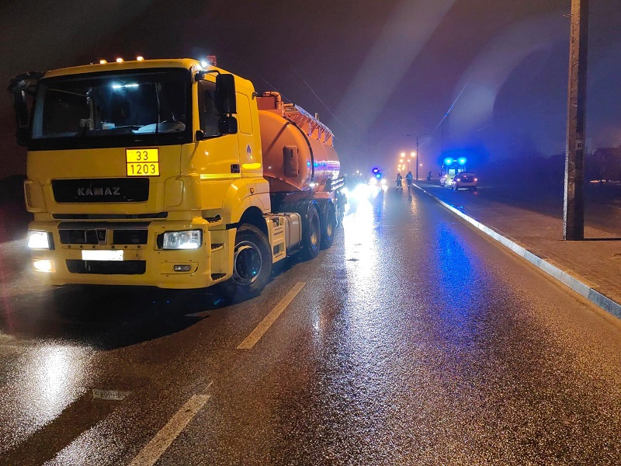

**г.Белгород**

По предварительным данным, около 03 часов 00 минут в районе д. 9 ул.Сторожевая 56-летний водитель, управляя автомобилем «КамАЗ» в составе  полуприцепа, совершил наезд на мужчину, шедшего по проезжей части в попутном направлении относительно движения транспортного средства. В результате ДТП пешеход с травмами был госпитализирован в реанимационное отделение медицинского учреждения областного центра.

Впоследствии личность пострадавшего была установлена. Им оказался 34-летний житель региона, который с 10 декабря 2022 года находился в розыске как без вести пропавший. В настоящее время устанавливаются все обстоятельства и причины произошедшего.

<https://гибдд.рф/r/31/news/item/34349690>

**go31.ru**

# Вторник в Белгородской области будет дождливым и скользким

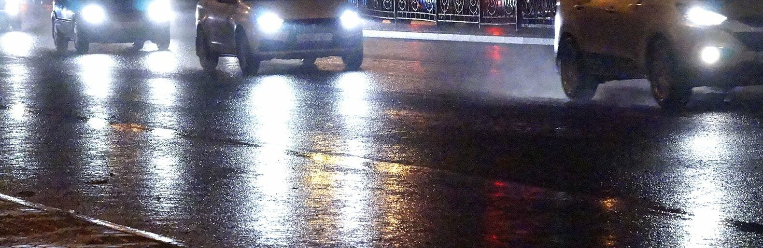

Фото: Сергей Егоров

Синоптики предупреждают, чтобы белгородцы особенно позаботились об удобной обуви в этот день.

МЧС Белгородской области сообщает, что во вторник, **13 декабря**, будет облачная погода. Днём может пойти дождь – местами даже ливень.

Днём температура воздуха будет от минус двух до плюс трёх градусов. Ночью она удержится на уровне нуля.

Велик риск упасть на льду, поэтому будьте аккуратны и подготовьте наименее скользящую обувь на этот день.

Ветер **8-13** метров в секунду. Давление существенно ниже нормы – **735** миллиметров ртутного столба.

<https://www.go31.ru/news/3512429/vtornik-v-belgorodskoj-oblasti-budet-dozdlivym-i-skolzkim>

# За неделю белгородские спасатели достали двоих пострадавших из разбитых автомобилей

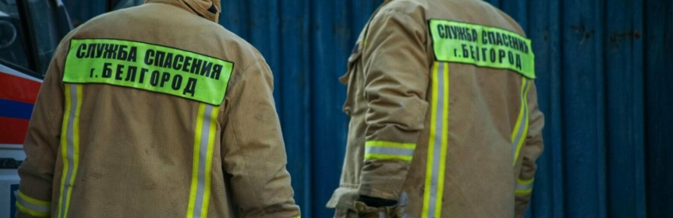

Фото: Сергей Егоров

За минувшую неделю произошло 25 ДТП, в двух из них спасатели доставали пострадавших из заблокированного салона машины, пишет пресс-служба МЧС Белгородской области.

Первый инцидент произошёл 5 декабря вечером на улице Макаренко в Белгороде. Столкнулись две иномарки, водителя одной из них **зажало** в повреждённом автомобиле. Спасатели использовали гидравликой, чтобы вызволить оттуда мужчину 1996 года рождения. Его отправили в больницу.

Второй случай – в селе Горки Красненского района. Мужчина за рулём МАЗа с прицепом не справился с управлением и врезался в жилой дом. Водитель 1993 года рождения оказался **зажат в кабине**. Его также спасали гидравлическим аварийным инструментом и передали врачам.

<https://www.go31.ru/news/3512374/za-nedelu-belgorodskie-spasateli-dostali-dvoih-postradavsih-iz-razbityh-avtomobilej>

**oskol.city**

# МЧС Белгородской области предупредило о серьёзном ухудшении погоды

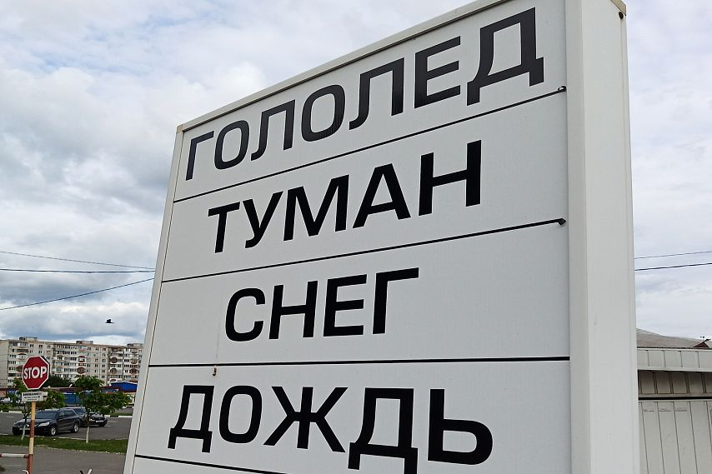

Фото:Алексея Дёменко

## По данным синоптиков, 13 декабря в Белгородской области ожидаются дождь, снег, ветер и гололёд.

Ночью, по данным МЧС, будет идти небольшой дождь, местами переходящий в мокрый снег. Днём прогнозируют уже сильный дождь и снег, местами налипание мокрого снега, гололёд, а на дорогах гололедица. Ветер будет дуть со скоростью**8-13 м/с.**При этом температура воздуха ночью и днём составит от 2° мороза до 3° тепла.

Спасатели просят жителей не перегружать электросети, следить за исправностью электропроводки, не оставлять топящиеся печи без присмотра. Водителям рекомендуют быть предельно осторожными и внимательными, строго соблюдать ПДД, проявлять особую осторожность на перекрёстках и пешеходных переходах, соблюдать дистанцию.

А пешеходам советуют желательно проложить свой маршрут подальше от проезжей части, одеваться по погоде, обувь иметь без каблуков или на низком широком каблуке. Если вы поскользнулись, постарайтесь удержать равновесие, балансируя руками. Чтобы избежать серьёзных травм, нужно научиться группироваться при падении. Почувствовав, что начали падать, сразу присаживайтесь, чтобы уменьшить высоту вашего падения.  
Источник: <https://oskol.city/news/in-stary-oskol-and-region/88552/>

**gubkin.city**

# МЧС предупредило губкинцев об ухудшении погоды

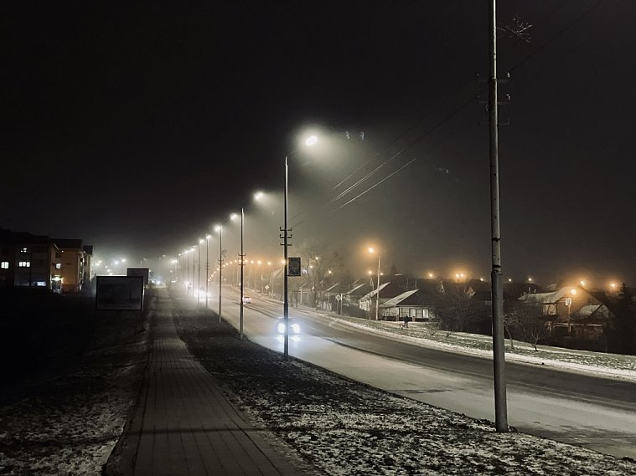

Фото:Юлия Шехворостова

#### По данным белгородских синоптиков, 13 декабря в Белгородской области ожидаются дождь, снег, гололёд и гололедица.

Ночью, сообщает МЧС, будет идти небольшой дождь, местами переходящий в мокрый снег. Днём прогнозируют уже сильный дождь и снег, местами налипание мокрого снега, гололёд, а на дорогах гололедица. Ветер будет дуть со скоростью**8-13 м/с.**При этом температура воздуха ночью и днём от 2° мороза до 3° тепла.

Спасатели просят жителей не перегружать электросети, следить за исправностью электропроводки, не оставлять топящиеся печи без присмотра. Водителям рекомендуют быть предельно осторожными и внимательными, строго соблюдать ПДД, проявлять особую осторожность на перекрёстках и пешеходных переходах, соблюдать дистанцию.

А пешеходам советуют желательно проложить свой маршрут подальше от проезжей части, одеваться по погоде, обувь иметь без каблуков или на низком широком каблуке. Если вы поскользнулись, постарайтесь удержать равновесие, балансируя руками. Чтобы избежать серьёзных травм, нужно научиться группироваться при падении. Почувствовав, что начали падать, сразу присаживайтесь, чтобы уменьшить высоту вашего падения.  
Источник: <https://gubkin.city/news/in-gubkin-and-region/165188/?backurl=%2Fnews%2Fin-gubkin-and-region%2F%3Fcount%3D10%26from%3D165188%26section%3Din-gubkin-and-region%26nav%3D1>

**znamya31.ru**

# Снег с дождём придут на территорию Белгородской области 13 декабря

Сегодня, 17:19Общество

Фото: ru.freepik.com

## Ветер южной четверти 8-13 м/с.

Белгородские синоптики прогнозируют завтра, **13 декабря,** на территории Белгородской области облачную погоду. Ночью небольшие, местами умеренные осадки в виде дождя, мокрого снега. Днём осадки, местами сильные в виде дождя, мокрого снега. Местами налипание мокрого снега, гололёд, на дорогах гололедица.

**«Температура воздуха ночью и днём от 2 градусов мороза до 3 градусов тепла», - проинформировали в пресс-службе ГУ МЧС России по Белгородской области.**

В Белгороде ночью **около 0 градусов**, днём **от 0 до 2 градусов** тепла.  Ветер южной четверти **8-13 м/с.**

<https://znamya31.ru/news/obshestvo/2022-12-12/sneg-s-dozhdyom-pridut-na-territoriyu-belgorodskoy-oblasti-13-dekabrya-306785>

# Спасатели деблокировали пострадавших в ДТП из двух повреждённых авто в Белгородской области

Сегодня, 16:47Происшествия

Фото: пресс-служба ГУ МЧС России по Белгородской области

## Более 25 дорожно-транспортных происшествий произошло на территории Белгородской области за прошедшую неделю.

**Более 25** дорожно-транспортных происшествий произошло на территории Белгородской области за прошедшую неделю. В двух случаях, пострадавших извлекали из автомобилей с применением гидравлического аварийно-спасательного инструмента.

**5 декабря в 19:52** поступило сообщение о дорожно-транспортном происшествии **в Белгороде** по улице Макаренко. Произошло столкновение двух автомобилей **«Форт Фокус»** и **«Киа Серанто»**, в результате которого водитель первого оказался зажат в повреждённом транспортном средстве. С помощью гидравлического аварийно-спасательного инструмента спасатели деблокировали пострадавшего мужчину **1996 года рождения** и передали его бригаде скорой медицинской помощи для последующей госпитализации.

**10 декабря в 18:48 в селе Горки** Красненского района произошло второе дорожно-транспортное происшествие. Водитель автомобиля **«МАЗ»** с прицепом не справился с управлением и въехал в жилой дом. В результате происшествия мужчина оказался зажат в кабине повреждённого транспортного средства. Спасатели деблокировали пострадавшего мужчину **1993 года рождения** и передали его бригаде скорой медицинской помощи.

ГУ МЧС России по Белгородской области напомнило водителям, что строгое и безукоризненное соблюдение правил дорожного движения должно стать нравственной нормой вашего поведения на дороге. Только так можно добиться снижения аварийности на дороге и сохранить жизнь и здоровье людей.

<https://znamya31.ru/news/proisshestviya/2022-12-12/spasateli-deblokirovali-postradavshih-v-dtp-iz-dvuh-povrezhdyonnyh-avto-v-belgorodskoy-oblasti-306777>

**vremya31.ru**

# Спасатели дали рекомендации губкинцам по утилизации ртути из разбитого градусника

Сегодня, 11:05Общество

Фото: freepik.com

## Зимой, когда население чаще всего болеет, граждане активно используют термометры для измерения температуры тела.

При использовании ртутного термометра есть риск уронить и разбить его, что приведёт к утечке ртути. Как известно, ртуть – это металл, представляющий собой серебристо-белую жидкость, пары которой ядовиты.

Об опасности разбитого ртутного градусника и о том, как уберечь себя и близких от отравления парами, напомнили специалисты ГУ МЧС России по Белгородской области.

Если у вас разбился ртутный градусник, первым делом откройте окна, чтобы проветрить комнату. Затем наденьте резиновые перчатки, влажную марлевую повязку или респиратор и начните сбор ртути.

Ни в коем случае не используйте для этого пылесос! Продуваемый и нагретый пылесосом воздух только ускорит испарение металла. Кроме того, из-за попавшей внутрь прибора ртути его потом придётся выбросить, так как он тоже станет источником распространения паров.

При этом не рекомендуется собирать ртуть мокрым веником или тряпкой. Собранную ртуть нельзя выливать в унитаз или выбрасывать в мусоропровод. Самый простой способ собрать серебристые шарики — это резиновая груша.

Не менее эффективен сбор медицинским шприцем без иглы. Собрать ртуть можно и при помощи двух листов влажной бумаги. Мельчайшие, почти невидимые частицы ртути лучше всего собирать с помощью широкого малярного скотча.

Собранную ртуть следует поместить в ёмкость, наполненную обычной водой и закупоренную крышкой. Туда же необходимо сложить средства, которые использовались для сбора, все они подлежат утилизации.

Герметично закрытую ёмкость с собранной ртутью необходимо сдать в специализированную организацию, которая её примет и утилизирует. По вопросам проведения утилизации ртути жители могут обратиться в поисково-спасательную службу Белгородской области по телефону **+7 (4722) 73-23-04**.

<https://vremya31.ru/articles/obshestvo/2022-12-12/spasateli-dali-rekomendatsii-gubkintsam-po-utilizatsii-rtuti-iz-razbitogo-gradusnika-306660>